

ZÁPIS Z JEDNÁNÍ

Výboru pro územní rozvoj a plánování

ZMČ Praha 18

15. června 2022

(výpis usnesení č. 15/VURP06/22)

___________________________________________________________________________

Vzhledem k tomu, že se sešli pouze čtyři členové VÚRP nebyl výbor usnášeníshopný, tedy nebyl schopen přijímat usnesení.

Jednání výboru je tak zrušeno, resp. k jednotlivým bodům jednání nebudou přijata žádná usnesení. Členům VÚRP bude materiál, vzhledem ke stanoveným lhůtám připomínkování metropolitního plánu, zaslán k hlasování v souladu s čl. IV. odst. 4) jednacího řádu výborů ZMČ Praha 18, schváleného usnesením č. 083/Z5/14, který stanoví, že Jednání výboru se může uskutečnit i výjimečně ve lhůtě kratší než 7 dní, a to zejména z důvodu operativnosti a rychlosti projednání stanovisek. V takovém případě se připouští i procedura hlasování per rollam. Výsledky takového hlasování jsou uvedeny a potvrzeny na následujícím jednání příslušného výboru.

Hlasování Per rollam bylo ukončeno dne 21.06.2022

3.6 Posunutí trasy metra O západním směrem s novou stanicí metra na Novém Proseku a vytvoření stavební uzávěry, aby bylo možné trasu budovat povrchově.

Odůvodnění:
Stávající umístění územní rezervy vede pod proseckou kolonkou a proseckým sídlištěm. Napřímení trasy by umožnilo vybudovat stanici u Kbelské ulice pro areál Nový Prosek a případnou další zástavbu a v poli mezi Prosekem a Letňany by trasa mohla být budována z povrchu. Za tímto účelem je vhodné stanovit stavební uzávěru. Vhodné řešení trasy dle studie architekta Lejčara 4/2022.
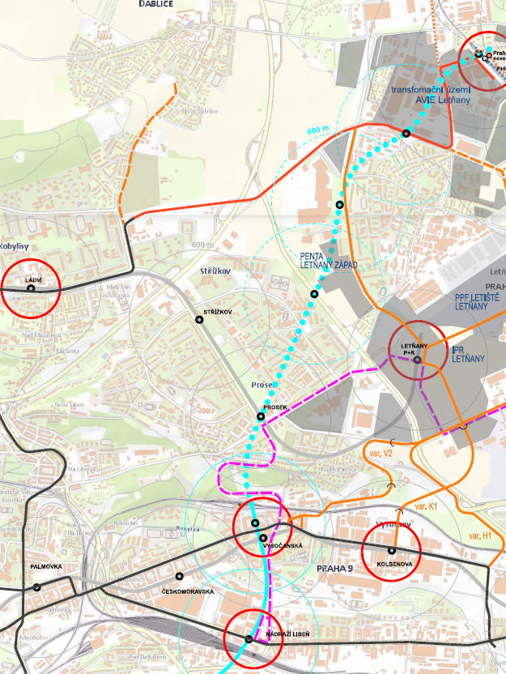
modře na obrázku je vyznačena navrhovaná trasa metra O

3.6 Posunutí trasy metra O západním směrem s novou stanicí metra na Novém Proseku a vytvoření stavební uzávěry, aby bylo možné trasu budovat povrchově |  |  |  |  |  |  |  |  |  | Hlasů celkem
jméno | Bušek | Mašek | Deutsch | Staněk | Türkott | Tomaševič | Hanus | Mourek | Tikal
souhlasím | x | x | x | x | x | x |  | x |  | 7
nesouhlasím
zdržuji se |  |  |  |  |  |  | x |  |  | 1

Usnesení 15/VÚRP06/22:
Projednání návrhu Územního plánu hl. m. Prahy (Metropolitního plánu) – stanoviska, připomínky, námitky – posunutí trasy metra „O“ západním směrem

- Výbor pro územní rozvoj a plánování doporučuje ZMČ Praha 18 podat tuto připomínku jako zásadní.
- Výbor pro územní rozvoj a plánování ukládá předsedovi VÚRP předložit toto stanovisko MČ Praha 18.

Hlasování: pro 7 proti 0 zdržel se 1
Usnesení bylo přijato.

